RELATÓRIO ESTRATÉGICO DE PRESENÇA DIGITAL — MASSOTERAPIA RJ
RELATÓRIO DE ANÁLISE DIGITAL
Ellaine Massoterapia e Fisioterapia

massoterapiarj.com.br
Copacabana, Rio de Janeiro — RJ
Maio de 2026

Este relatório apresenta uma análise completa do site, conteúdo, design, SEO e presença no Google Meu Negócio, seguida de um plano de ação priorizado para maximizar a visibilidade e conversão online do negócio.

1. Resumo Executivo
A Massoterapia RJ possui um posicionamento digital com boas bases: domínio descritivo, site ativo, agendamento online e catálogo de serviços amplo. No entanto, inconsistências críticas de endereço e horário, ausência de um perfil consolidado no Google Meu Negócio e lacunas de SEO limitam significativamente a captação de novos clientes pela busca orgânica.

O maior potencial de crescimento imediato está na correção do endereço no site e na otimização do Google Meu Negócio, que pode colocar o negócio no cobiçado "Pacote Local" do Google — as 3 empresas que aparecem no topo para buscas como "massoterapia Copacabana".

Site  Wix | Serviços  16 tipos | SEO Local  Fraco | Google Meu Negócio  Não otimizado

2. Análise do Site

2.1 Design e Identidade Visual
Item | Status | Prioridade
Logo e identidade visual | OK | —
Botões de agendamento (CTA) | OK | —
Redes sociais no header e rodapé | OK | —
Coesão visual das imagens | Atenção | Média
Tipografia consistente | Atenção | Média
Design diferenciado (não genérico) | Problema | Baixa
Fotos profissionais do espaço físico | Problema | Média
Seção de depoimentos na home | Problema | Alta

💡 Observação sobre Design
O site foi construído no Wix com template padrão, o que confere uma aparência genérica. As imagens misturam ilustrações PNG recortadas com fotos stock, sem coesão. Recomenda-se uma curadoria de imagens e, idealmente, fotos reais do espaço e das profissionais.

2.2 Conteúdo das Páginas
Pontos Positivos
- Catálogo extenso com 16 tipos de massagem — diferencial competitivo claro
- Tabela de preços visível e transparente na página de serviços
- Descrições dos serviços com indicações clínicas (ex: Terapêutica para dores crônicas)
- Blog com 3 artigos temáticos publicados
- Sistema de agendamento online integrado

Problemas Identificados
- Endereço inconsistente: home exibe 'Av. Princesa Isabel, 323/1007 – Copacabana'; rodapé e Google indexam 'R. Visc. de Pirajá, 4 – Ipanema'
- Horário de funcionamento com duas versões diferentes no mesmo site
- Erros de digitação na página de serviços (ex: 'verdadeiratensão', 'pésterapeuta')
- Nenhuma seção de depoimentos ou avaliações de clientes na home
- Blog aparentemente sem publicações recentes — sinaliza abandono
- Falta seção 'Sobre Nós' com história das profissionais e diferenciais do espaço

2.3 Tabela de Serviços e Preços
Os preços estão bem posicionados para o mercado de Copacabana. Abaixo a tabela completa levantada do site:

Serviço | Valor | Duração
Massagem Relaxante (creme ou óleo) | R$ 250,00 | 50 min
Massagem Lomi Lomi | R$ 250,00 | 50 min
Massagem Terapêutica | R$ 280,00 | 50 min
Massagem Desportiva | R$ 280,00 | 50 min
Shiatsu | R$ 280,00 | 50 min
Deep Tissue | R$ 280,00 | 50 min
Drenagem Linfática | R$ 280,00 | 50 min
Thai Massagem | R$ 280,00 | 50 min
Massagem Crânio Facial | R$ 280,00 | 50 min
Massagem com Pedras Quentes | R$ 280,00 | 50 min
Massagem com Velas Quentes | R$ 280,00 | 50 min
New Seitai | R$ 280,00 | 50 min
Reflexologia Podal | R$ 280,00 | 50 min
Ashiatsu | R$ 280,00 | 50 min
Liberação Miofascial (instrumental) | R$ 320,00 | 50 min
Massagem Terapêutica + Relaxante | R$ 375,00 | 50 min
Massagem 4 Mãos | R$ 500,00 | 50 min

3. Análise de SEO

3.1 O que está funcionando
- Domínio descritivo 'massoterapia rj.com.br' — excelente para busca local
- Meta description presente na home page
- Google Search Console verificado (meta tag de verificação ativa)
- Blog com artigos temáticos (massagem esportiva, Thai, importância da massoterapia)
- Botões de CTA espalhados pelo site facilitam a conversão

3.2 Problemas de SEO
Item | Status | Prioridade
Consistência de endereço no site | Problema | Alta
Meta description nas páginas internas | Problema | Alta
Títulos de página com palavras-chave locais | Atenção | Alta
Páginas individuais por serviço | Problema | Média
Schema Markup (dados estruturados) | Problema | Média
Blog atualizado regularmente | Problema | Média
Velocidade de carregamento (Wix) | Atenção | Baixa

⚠️ Problema Crítico: Endereço Duplicado
O Google encontra dois endereços diferentes para o mesmo site: 'Copacabana' na home e 'Ipanema' no rodapé indexado. Isso confunde o algoritmo de busca local e impede o negócio de aparecer nos resultados para qualquer um dos dois bairros com confiança.

Sobre Páginas Individuais por Serviço
Atualmente todos os 16 serviços estão em uma única URL (/serviços). Isso perde oportunidade de ranquear para termos valiosos como:
- 'deep tissue Copacabana Rio de Janeiro'
- 'shiatsu Copacabana'
- 'drenagem linfática Ipanema'
- 'massagem desportiva Rio de Janeiro'
Cada serviço com página própria é uma oportunidade extra de aparecer no Google.

4. Google Meu Negócio – GMB Google My Business

4.1 Situação Atual
⚠️ Perfil não consolidado
Não foi encontrado um perfil verificado e otimizado no Google Meu Negócio com avaliações públicas visíveis para 'Ellaine Massoterapia'. A inconsistência de endereço no site (Copacabana ou. Ipanema) pode estar criando perfis duplicados ou não verificados, o que prejudica gravemente a visibilidade local.

4.2 Por que o Google Meu Negócio é Essencial
Quando alguém pesquisa 'massoterapia Copacabana' ou 'massagem relaxante Rio de Janeiro', o Google exibe um 'Pacote Local' com 3 empresas em destaque — com foto, estrelas, horário e botão de ligação direta. Empresas sem GMB otimizado simplesmente não aparecem ali.

- Visibilidade no Google Maps e na Pesquisa Google
- Exibição de avaliações e estrelas diretamente nos resultados
- Botão de ligação e WhatsApp com um toque
- Fotos do espaço que geram confiança antes do agendamento
- Respostas a perguntas frequentes e publicação de promoções

4.3 Texto Otimizado para o Perfil GMB
Abaixo está um texto profissional e otimizado para ser usado na descrição do perfil no Google Meu Negócio:

A Ellaine Massoterapia é um espaço especializado em massoterapia e fisioterapia em Copacabana, Rio de Janeiro. Atuamos no tratamento da dor e no alívio de tensões musculares causadas por estresse físico, laboral e emocional. Oferecemos mais de 16 tipos de massagem, incluindo Relaxante, Terapêutica, Deep Tissue, Shiatsu, Drenagem Linfática, Thai Massage, Massagem Desportiva, Pedras Quentes, Liberação Miofascial e muito mais. Atendimento personalizado com profissionais certificadas. Agende sua sessão online ou pelo WhatsApp.

4.4 Checklist de Otimização do GMB
Item | Status | Prioridade
Perfil verificado pelo Google | Verificar | Alta
Endereço correto e único | Corrigir | Alta
Categoria principal: Terapeuta de Massagem | Configurar | Alta
Horário de funcionamento atualizado | Corrigir | Alta
Fotos do espaço (mínimo 10 fotos) | Adicionar | Alta
Descrição do negócio otimizada | Atualizar | Alta
Link para agendamento online | Adicionar | Alta
Serviços cadastrados com preços | Adicionar | Média
Responder avaliações existentes | Fazer | Alta
Pedir avaliações de clientes satisfeitos | Iniciar | Alta
Publicações semanais (posts GMB) | Planejar | Média

5. Análise Competitiva — Copacabana
A região de Copacabana possui alta concentração de serviços de massoterapia. Para se destacar no Google Maps, é necessário ter mais avaliações positivas, fotos de qualidade e presença ativa no GMB do que os concorrentes.

💡 Vantagem Competitiva Existente
O catálogo com 16 serviços é um diferencial real. Poucos concorrentes oferecem tantas modalidades em um único espaço. Isso deve ser comunicado claramente no site, no GMB e nas redes sociais.

💡 Atendimento a Turistas
Copacabana recebe grande fluxo de turistas brasileiros e estrangeiros. O site poderia ter ao menos um resumo em inglês e o GMB ser atualizado para aparecer em buscas como 'massagem Copacabana Rio de Janeiro'.

6. Plano de Ação Priorizado
As ações abaixo estão organizadas por prioridade e impacto esperado. Recomenda-se iniciar pelas ações de impacto ALTO, que trazem resultados mais rápidos na visibilidade e captação de clientes.

6.1 Ações Urgentes — Semana 1
# | Ação | Impacto | Prazo
1 | Definir e padronizar o endereço correto em TODO o site (home, rodapé, contato) | Alto | Imediato
2 | Corrigir horários inconsistentes no site para uma única versão | Alto | Imediato
3 | Verificar/criar o perfil no Google Meu Negócio com endereço correto | Alto | Imediato
4 | Corrigir erros de digitação na página de serviços | Alto | Imediato

6.2 Ações de Alto Impacto — Mês 1
# | Ação | Impacto | Prazo
5 | Adicionar mínimo 10 fotos de qualidade ao GMB (espaço, profissionais, atendimento) | Alto | Semana 1–2
6 | Atualizar descrição do GBM com texto otimizado (ver seção 4.3) | Alto | Semana 1
7 | Cadastrar todos os serviços com preços no GMB | Alto | Semana 2
8 | Criar QR Code ou link para pedir avaliações e enviar aos clientes | Alto | Semana 2
9 | Adicionar seção de depoimentos/avaliações na home do site | Alto | Semana 3–4
10 | Responder todas as avaliações existentes no Google | Médio | Semana 1

6.3 Ações de Médio Prazo — Meses 2–3
# | Ação | Impacto | Prazo
11 | Criar páginas individuais para os principais serviços (Deep Tissue, Shiatsu, Drenagem) | Médio | Mês 2
12 | Melhorar títulos e meta descriptions de todas as páginas com palavras-chave locais | Médio | Mês 2
13 | Retomar o blog com 2 artigos por mês sobre saúde, massoterapia e bem-estar | Médio | Mês 2
14 | Adicionar seção 'Sobre Nós' com história das profissionais e diferenciais | Médio | Mês 2
15 | Publicar posts semanais no GMB (promoções, dicas, fotos) | Médio | Mensal
16 | Implementar schema markup de negócio local no site | Médio | Mês 3

6.4 Ações de Longo Prazo — Meses 3–6
# | Ação | Impacto | Prazo
17 | Substituir fotos stock por fotos profissionais reais do espaço e das profissionais | Médio | Mês 3
18 | Adicionar resumo em inglês no site para atender turistas de Copacabana | Baixo | Mês 4
19 | Migrar do Wix para a plataforma IA Guru (hospedagem + IA + automação de marketing) | Alto | Mês 1
20 | Criar pacotes e promoções sazonais com divulgação no GMB e redes sociais | Médio | Mês 3

7. Textos Otimizados para o Site

7.1 Título da Home Page (SEO)
Massoterapia em Copacabana RJ | Ellaine Massoterapia e Fisioterapia

7.2 Meta Description da Home
Especialistas em massoterapia em Copacabana, Rio de Janeiro. Mais de 16 técnicas: Relaxante, Terapêutica, Shiatsu, Deep Tissue, Drenagem Linfática e muito mais. Agende sua sessão online!

7.3 Texto para a Seção 'Sobre Nós'
A Ellaine Massoterapia nasceu da paixão pelo cuidado com o corpo humano e da dedicação ao bem-estar dos nossos clientes. Localizada no coração de Copacabana, nossa equipe de massoterapeutas e fisioterapeutas certificados oferece um atendimento personalizado que combina técnicas orientais e ocidentais para tratar a dor, aliviar tensões e promover equilíbrio físico e emocional. Com mais de 16 modalidades disponíveis, encontramos juntos a técnica ideal para a sua necessidade.

7.4 Chamada para Ação (CTA) da Home
Seu corpo merece cuidado. Agende sua sessão de massoterapia em Copacabana e sinta a diferença desde a primeira visita.

8. IA Guru — Hospedagem de Alta Performance com IA
IA GURU
Hospedagem de Alta Performance + Inteligência Artificial + Automação de Marketing
Seu site é hospedado, monitorado e evoluído continuamente pela IA — sem você precisar fazer nada.

A IA Guru não é apenas um criador de sites. É uma plataforma completa de hospedagem de alta performance onde a Inteligência Artificial trabalha 24 horas por dia acompanhando, analisando e otimizando as metas de marketing digital do seu negócio na internet — de forma automatizada e contínua.

Ao migrar o site do Wix para a IA Guru, a Massoterapia RJ passa a contar com infraestrutura de nível profissional, automações inteligentes e uma IA embarcada que monitora o desempenho e toma ações para manter e melhorar o posicionamento no Google continuamente.

8.1 Por que sair do Wix agora?
Wix — Limitações Críticas  SEO técnico bloqueado e limitado  Código pesado, carregamento lento  Sem controle real de hospedagem  Sem automação ou IA integrada  Custo crescente sem retorno em SEO  Você depende sempre de terceiros | IA Guru — O que você ganha  SEO técnico completo e otimizado  Hospedagem rápida, estável e segura  Infraestrutura de alto desempenho  IA embarcada monitorando suas metas  Automação de marketing ativas 24h  Relatórios e ações automáticas de melhoria

8.2 O Ecossistema IA Guru
A plataforma IA Guru é composta por três pilares que trabalham juntos de forma integrada e contínua:

PILAR 1  Hospedagem de Alta Performance  Servidores rápidos, SSL, uptime 99,9%, CDN global, backups automáticos e domínio gerenciado. O site carrega em menos de 2 segundos em qualquer dispositivo. | PILAR 2  Site Responsivo e Otimizado para SEO  Site novo, moderno e responsivo criado dentro de todas as normas de marketing, SEO técnico e ranqueamento do Google — com páginas individuais por serviço. | PILAR 3  IA Embarcada + Automação de Marketing  Inteligência Artificial que monitora continuamente o desempenho do site, analisa as metas de marketing e aciona automações para manter e melhorar o ranqueamento.

8.3 Como a IA Embarcada Funciona no Dia a Dia
A IA da plataforma IA Guru trabalha de forma contínua e autônoma, acompanhando as metas de marketing do negócio na internet. Veja o que ela faz automaticamente:

- Monitoramento de Posicionamento: A IA rastreia diariamente em quais posições o site aparece no Google para as palavras-chave estratégicas como 'massoterapia Copacabana', 'massagem relaxante Rio de Janeiro' e outras termos relevantes
- Análise de Tráfego e Comportamento: Monitorar quantas pessoas visitam o site, quais páginas acessem, quanto tempo ficam e onde saem — identificando oportunidades de melhoria e conversão
- Alertas e Ações Automáticas de SEO: Quando identifica queda de posicionamento ou problema técnico, a IA aciona automações para corrigir e notifica com relatório de ação tomada
- Acompanhamento de Metas de Marketing: Define metas mensais (visitas, agendamentos, posição no Google Maps) e acompanha a evolução, gerando relatórios automáticos de desempenho
- Sugestões Inteligentes de Conteúdo: A IA sugere temas de blog, textos para o GMB e atualizações de páginas com base no que os usuários estão buscando naquele momento
- Automação de Presença Local: Integra e sincroniza automaticamente as informações do site com o Google Meu Negócio, garantindo consistência e atualização permanente

8.4 Infraestrutura Técnica Incluída
Item | Status | Prioridade
Hospedagem em servidores de alta performance | Incluído | —
Certificado SSL (HTTPS) gerenciado | Incluído | —
CDN global para velocidade máxima | Incluído | —
Backups automáticos diários | Incluído | —
Uptime garantido 99,9% | Incluído | —
Design responsivo mobile-first | Incluído | —
Páginas individuais por serviço (SEO) | Incluído | —
Schema Markup Local Business + Service | Incluído | —
Sitemap XML e robots.txt otimizados | Incluído | —
Integração Google Analytics 4 | Incluído | —
Integração Google Search Console | Incluído | —
Botão WhatsApp flutuante e CTA inteligente | Incluído | —
Pixel Meta (Facebook e Instagram Ads) | Incluído | —
Mapa Google e agendamento integrados | Incluído | —
IA monitorando metas de marketing 24h/7 | Incluído | —
Relatórios automáticos mensais de desempenho | Incluído | —
Automações de SEO e presença local | Incluído | —

8.5 Estrutura do Novo Site
O site será construído com arquitetura pensada para converter visitantes em clientes e para rankear bem no Google:

- Home: Apresentação impactante, proposta de valor clara, servicos em destaque, depoimentos de clientes e CTA principal de agendamento
- Sobre Nós: História das profissionais Ellaine e Fabíola, formação, missão do espaço e diferenciais — constroi confiança antes do agendamento
- Página individual por serviço (16+ páginas): Cada modalidade com URL própria, descrição completa, benefícios, indicações, duração, preço e botão de agendamento — base do SEO local
- Blog com IA: Artigos gerados e otimizados pela IA com base nas buscas do momento, atraindo tráfego orgânico qualificado continuamente
- Galeria: Fotos profissionais do espaço e atendimentos — gera confiança e humaniza o negócio
- Agendamento Online: Sistema integrado de agendamento com confirmação automática por WhatsApp
- Contato: Formulário inteligente, mapa do Google, WhatsApp direto e redes sociais

★ A diferença da IA Guru
Enquanto o Wix é apenas um construtor de páginas que você alimenta manualmente, a IA Guru é uma plataforma viva — que hospeda, otimiza e faz o marketing digital do seu negócio trabalhar por você todos os dias, com inteligência artificial embarcada acompanhando cada meta e cada resultado.

9. Conclusão
A Massoterapia RJ possui um negócio sólido, com ampla gama de serviços, profissionais qualificados e localização privilegiada em Copacabana. O potencial de captação de clientes pela busca orgânica é alto — mas está sendo desperdiçado por problemas que podem ser resolvidos rapidamente.

A migração do Wix para um site profissional desenvolvido pela IA Guru, combinada com a otimização do Google Meu Negócio e o plano de ações deste relatório, representa uma transformação completa da presença digital do negócio.

As três ações de maior retorno imediato são:

- Contratar a IA Guru para desenvolver o novo site responsivo e otimizado para SEO
- Criar e otimizar o perfil no Google Meu Negócio com fotos, horários e descrição profissional
- Solicitar avaliações dos clientes atuais para construir reputação online

Essas ações combinadas têm o potencial de colocar o negócio no Pacote Local do Google (mapa + 3 empresas em destaque) para buscas como 'massoterapia Copacabana', aumentando significativamente o volume de novos agendamentos sem custo adicional com publicidade.

Estamos prontos para iniciar o desenvolvimento do novo site e a implementação de todas as ações descritas neste relatório. Entre em contato com a IA Guru para dar o próximo passo rumo a uma presença digital de excelência.

Relatório produzido em Maio de 2026 • Análise baseada no site massoterapiarj.com.br

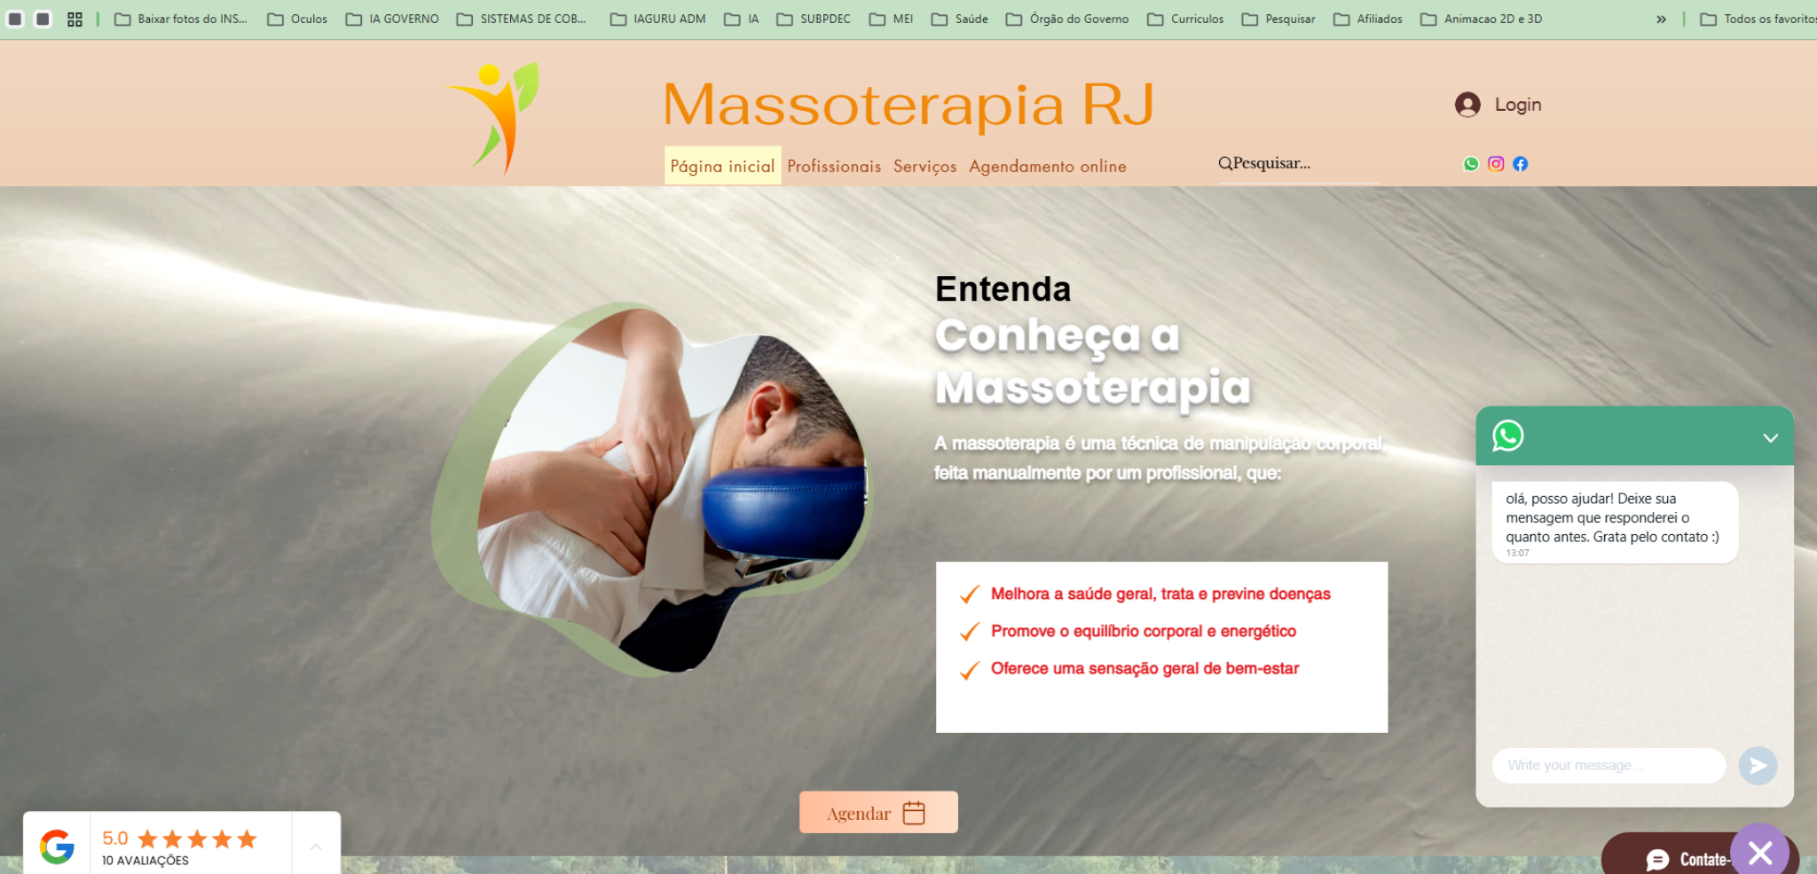
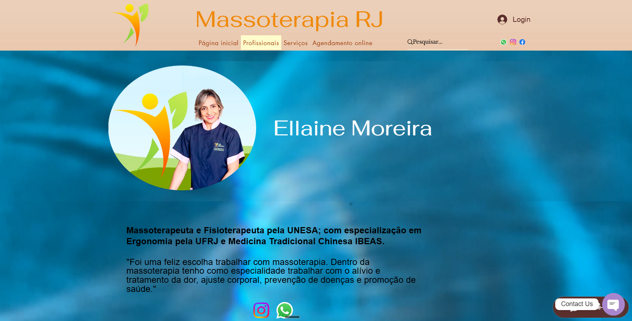
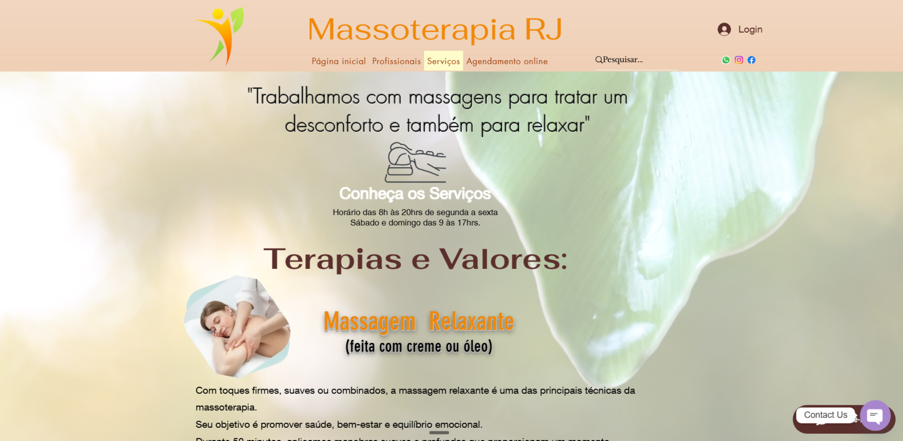
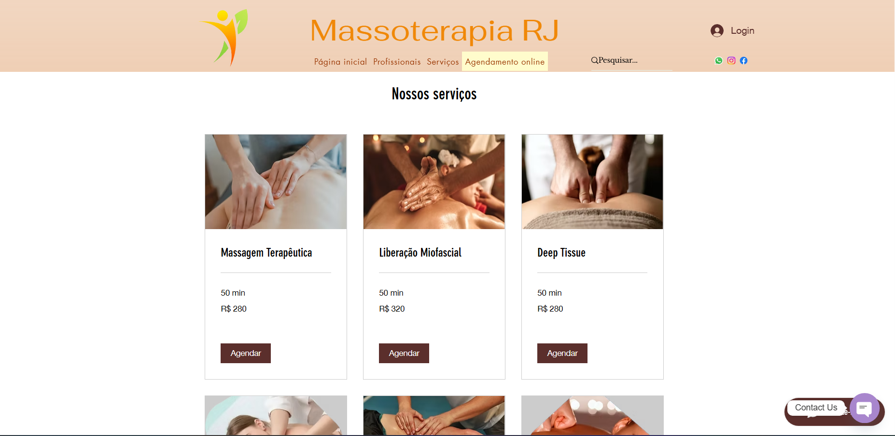

Resumo Estratégico Atualizado
A Massoterapia RJ apresenta um excelente potencial de crescimento digital no mercado de bem-estar e terapias corporais no Rio de Janeiro.
O site atual já possui uma base sólida com catálogo amplo de serviços, agendamento online e identidade visual definida, porém existem pontos estratégicos que podem elevar significativamente a autoridade da marca, a presença no Google e a conversão de visitantes em clientes.
Os principais fatores que podem gerar crescimento imediato são:
• Padronização das informações do negócio em todo o site e Google.
• Fortalecimento do SEO Local para Copacabana.
• Criação de páginas individuais para cada serviço.
• Uso de imagens profissionais reais do espaço e dos atendimentos.
• Estruturação correta do Google Meu Negócio.
• Migração para uma plataforma com maior desempenho e automação inteligente.
O novo projeto desenvolvido pela IA Guru propõe transformar o site atual em uma plataforma moderna, rápida, otimizada para SEO e integrada com Inteligência Artificial, automações e monitoramento contínuo de marketing digital.

Conclusão Final
A Massoterapia RJ possui diferenciais competitivos reais, especialmente pela variedade de técnicas oferecidas, atendimento especializado e localização estratégica em Copacabana.
Com a implementação das melhorias sugeridas neste relatório, o negócio poderá ampliar significativamente:
• sua presença no Google;
• o número de agendamentos;
• a autoridade digital da marca;
• a captação de clientes locais e turistas;
• a conversão através do Google Maps e redes sociais.
A modernização do site, aliada à automação inteligente da plataforma IA Guru, cria uma estrutura profissional preparada para crescimento contínuo e fortalecimento da presença digital da empresa.

